高一数学（上）单元形成性测试题七（数学二第三章）
中山二中高一数学备课组
- 选择题
  - 如果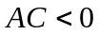且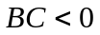，那么直线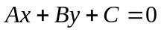不通过_____
A、第一象限 B、第二象限 C、第三象限 D、第四象限
  - 两直线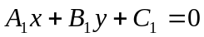，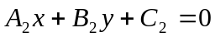垂直的充要条件是_____
A、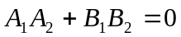 B、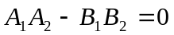 C、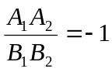 D、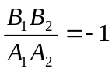
  - 已知两条直线:,: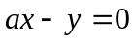，其中a为实数，当这两条直线的夹角在
(0, 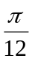)内变动时a的取值范围是____
A、（0，1） B、（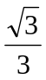，） C、（，1）（1，） D、（1，）
  - 直线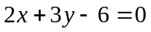关于点（1，-1）对称的直线方程是____
A、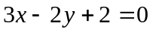 B、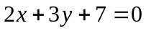 C、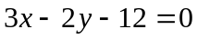
D、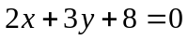
  - 已知点M是直线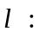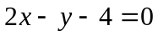与x轴的交点，把直线绕点M依逆时针方向旋转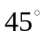得到的直线方程是_____
A、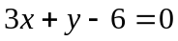 B、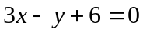 C、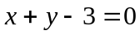 D、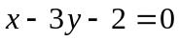
  - 如果直线，的斜率分别是二次方程：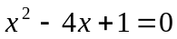的两根，那么和所成的角是_____
A、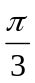 B、 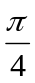 C、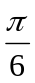 D、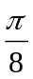
  - 过p（1，2）且A（2，3）与和B（4，-5）的距离相等的直线方程是____
A、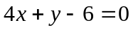 B、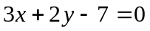 C、或 D、 以上都错
  - 若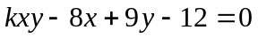表示两条直线，则实数k的值及两直线所成的角分别是___
A、 8，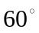 B、4， C、6，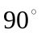 D、2，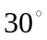
9、已知直线和的夹角平分线为y=x，如果的方程是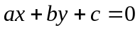
(a,b>0),那么的方程是_____
A、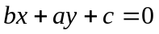 B、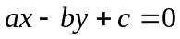 C、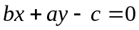 D、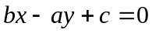
- 直线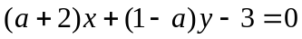与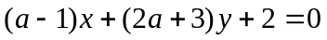互相垂直，则a为
——
A、-1 B、1 C、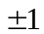 D、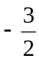

- 填空
  - 已知实数x,y满足关系式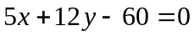，则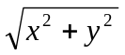的最小值为______
  - 如果直线与直线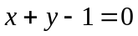关于轴对称，那么直线的方程是_______
  - 经过点(-5,2)且横、纵截距相等的直线方程是________
  - 与直线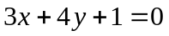平行且在两坐标轴上截距之和为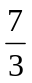的直线的方程为______

- 解答题
  - 已知直线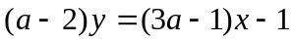 ①求证：无论a为何值时直线总经过第一象限 ② 为使这直线不过第二象限，求a的范围。

  - 求过点A(2,3)且被两直线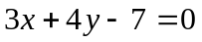,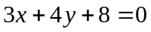截得线段为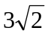的直线方程

  - 试求三直线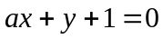,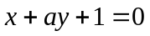,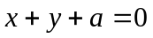构成三角形的条件。

  - 试求直线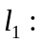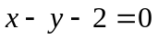关于直线: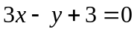对称的直线的方程。

答案：
一、选择题：1、C 2、A 3、C 4、D 5、A 6、A 7、C 8、C 9、A 10、C

二、填空题：
1、 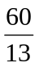 2、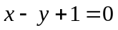 3、y=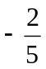x 或 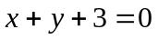
4、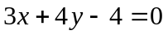

三、1、解：①应用过定点的直线系方程，将方程整理为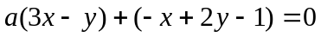对任意实数a恒过直线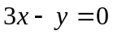与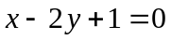的交点为(,)，直线系恒过第一象限内的定点为(,)
②a=2时直线x=不过第二象限，当a2时直线方程化为: 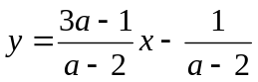不过第二象限的充要条件为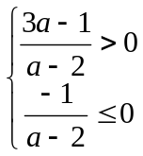或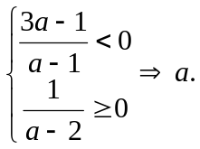>2
总之：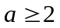时，直线不过第二象限。
2、解：设所求直线的斜率为k, 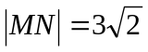，又在RtMNB中，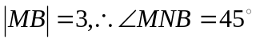，即直线和的夹角为，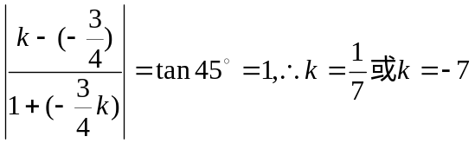，所求直线的方程为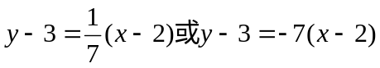，即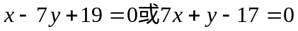
如图： y
L

M
N
x
B
O
3、解：任二直线都相交，则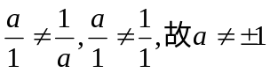,且三直线不共点，故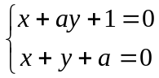的交点不在ax+y+1=0上，即a(-1-a)+1+10,
综合上述结果，此三直线构成三角形的条件是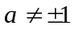,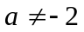
- ：解方程组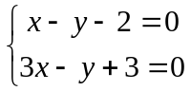得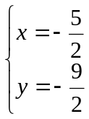直线和的交点为A（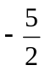，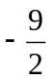）
设所求的直线l的方程为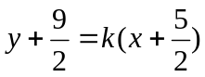即2kx-2y+5k-9=0,由题意知，到与的角相等，则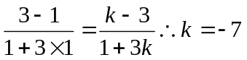
所求的直线的方程为7x+y+22=0.

